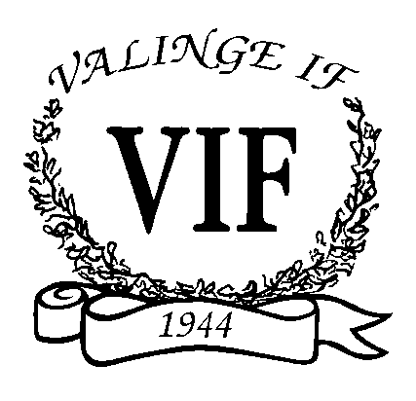
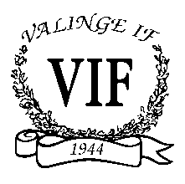
Valinge-Derome DFF
Division 2 fotboll i
samarbete med Derome BK

Valinge IF
Ljungvallen
432 92 VARBERG

Hoppas Ni vill vara med och stödja Valinge IF 2023.

Barnverksamhet
Vi är särskilt stolta över vår barnverksamhet som växer och fortsätter att engagera många barn och unga i vår verksamhet. Under 2022 har vi kunnat genomföra alla träningar och matcher för barn och ungdomar.

Valinge IP – Vår egen anläggning
Tack vare ert stöd kan vi bedriva stora delar av vår verksamhet på Valinge IP som är en mycket uppskattad och vackert belägen anläggning som vi driver i egen regi. Eftersom vi själva äger anläggningen kan vi styra och planera verksamheten vilket har varit en stor fördel under pandemin.

Varbergs bästa damlag
Valinge IF är en del av Valinge Derome DFF som har två aktiva damlag varav ett i Division 2 västra Götaland. Dessa tjejer är förebilder för våra flickor och pojkar.

Äntligen bättre tider
Äntligen är pandemin förbi och vi kan dra igång vår verksamhet som vanligt såsom de uppskattade grillkvällarna i samband med barnverksamheten.

Enkelt att stötta vår verksamhet
För att du enkelt ska kunna stödja Valinge IF har vi skapat tre olika reklampaket plus ett extra laddat diamantpaket, se bifogat blad. Förutom dessa paket finns möjligheten att ha en stor reklamskylt utmed planen eller stödja med en matchboll. Naturligtvis finns det möjlighet att kombinera olika paket om intresse finns.
Valinge IF är
mer än fotboll
Poängpromenader
Boule
Yoga
Crosstraining
Löpargrupp
Ert stöd är viktigt!
Alltid öppen
crossträningsbana
för både egen träning och pass: måndag, tisdag, torsdag
på Valinge IP
Med förhoppning om ett gott samarbete!
Valinge
2023-02-28
PR-kommittén
Kajsa Gustafsson, Daniel Wedin, Juliana Johansson,
Martin Thorson och Sebastian Johansson

Valinge IF Hemsida: www.Laget.se/Valingeif
Valinge by 61 Mail: info@valingeif.se
432 92 VARBERG
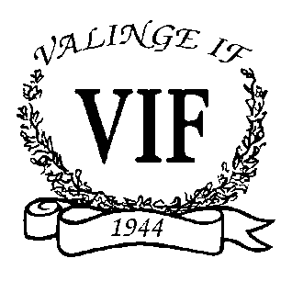
Reklampaket 2022
- Reklamplats på laguppställningsblad
(Delas ut till alla på damlagets hemmamatcher på Valinge IP)
- Rullande reklamplats på Valinge IF´s hemsida
- Reklamskylt vid Valinge IF´s hemmaplan
- Reklamplats i Valinge IF´s säsongsfolder
(Delas ut till alla hushåll i upptagningsområdet inför säsongen samt vid alla hemmamatcher)
- Matchvärd för två valfria hemmamatcher
(Presentera företaget, dela ut reklam, utse matchens lirare, etc.)
- 2 st årskort till hemmamatcher på Valinge IP
Pris: 10.000:-
Diamant

- Reklamplats på laguppställningsblad
(Delas ut till alla på damlagets hemmamatcher på Valinge IP)
- Reklamplats på Valinge IF´s hemsida
- Reklamplats i Valinge IF´s säsongsfolder
(Delas ut till alla hushåll i upptagningsområdet inför säsongen samt vid alla hemmamatcher)
- Matchvärd för en valfri hemmamatch
(Presentera företaget, dela ut reklam, utse matchens lirare, etc.)
- Fyra fribiljetter till hemmamatcher på Valinge IP
Pris: 5.000:-
Paket 1
- Företagslogga på reklamtavla på Valinge IP -A4
- Företagsnamn på Valinge IF´s laguppställningsblad
(Delas ut till alla på damlagets hemmamatcher på Valinge IP)
- Rullande reklamplats på Valinge IF´s hemsida
- Reklamplats i Valinge IF´s säsongsfolder
(Delas ut till alla hushåll i upptagningsområdet inför säsongen samt vid alla hemmamatcher)
- Två fribiljetter till hemmamatcher på Valinge IP
Pris: 3.000:-
Paket 2
Paket 3
- Företagslogga på reklamtavla på Valinge IP -A5.
- Reklamplats i Valinge IF´s säsongsfolder
(Delas ut till alla hushåll i upptagningsområdet inför säsongen samt vid alla hemmamatcher)
- Två fribiljetter till hemmamatcher på Valinge IP
Pris: 1.500:-

ÖVRIGT: Reklamskylt vid plan 3000 kr/år
(Egen skylt+ två fribiljetter till valfri hemmamatch)
Matchboll (företag) 800 kr
(inkl. namn i säsongsfolder och en fribiljett till valfri hemmamatch)
Matchboll (privatperson) 400 kr
(inkl. namn i säsongsfolder + en fribiljett till valfri hemmamatch)
Grillkol (privatperson) 350 kr
(inkl. namn i säsongsfolder och plats på reklamtavla)

